Білім беру ұйымының атауы |  | №31 мектеп
Пәні: |  | Қазақ тілі мен әдебиеті
Бөлім: |  | ҚР Тұңғыш Президенті күні –Қазақстанның айбынды мейрамы
Педагогтің аты-жөні: |  | Кулмуратова С.К.
Күні: |  | 7.12.2021
Сынып: |  | Қатысушылар саны: 14 |  | Қатыспағандар саны:
Сабақтың тақырыбы: |  | Елбасы - елдің тұтқасы
Оқу бағдарламасына сәйкес оқыту мақсаты: |  | 9.1.5.1. мәтіннің мақсатты аудиториясын,автордың негізгі ойы мен көзқарасын анықтау  9.5.2.1 мезгіл үстеулерді ауызша және жазба жұмыстарда орынды қолдану
Сабақтың мақсаты |  | Мәтіннің мақсатты аудиториясын,автордың негізгі ойы мен көзқарасын анықтап,мезгіл үстеулерін ауызша және жазбаша жұмыстарда қолдану.
Бағалау критерийі |  | - Мәтіннің мақсатты аудиториясын,автордың негізгі ойын анықтайды.  - Мезгіл үстеулерін ауызша және жазбаша жұмыстарда қолданады.
Сабақтың барысы
Сабақтың кезеңі//  уақыты | Педагогтің әрекеті |  | Білім алушының әрекеті |  | Бағалау | Ресурстар
Ұйымдастыру  Өзін-өзі тексеру  Өткен білімді еске түсіру  Жаңа білім  Бекіту  Кері байланыс | Ұйымдастыру кезеңі  1.Білім алушылар назарын сабаққа аудару, топқа бөлу.  «Шашу» әдісі арқылы топқа бөлу.(жаңарған мектебімізде, қанша уақыт онлайннан кейінгі алғашқы ашық сабағымызға арнайы шашуым бар. 2 түсті конфет.)  2. Жағымды орта, психологиялық ахуал туғызу.  Тыныс алуға зейін қою.(әуен ойнап тұрады)  Біз қазір тыныс алу жаттығуын жасаймыз.Ауаны ішке жұту кезінде тыныштық пен қуанышты қабылдаймыз.Демді сыртқа шығарған кезде өзіміздің бойымыздағы мазасыздықтарды сыртқа шығарамыз.Қане, дайындалайық,балалар!Көзімізді жұмамыз...., арқамызды тік ұстаймыз,қолымызды тіземізге қоямыз.Дем ал...., демді шығар. (5-6 рет)  3.Сабақ тақырыбын болжау.  (видеоролик көру).Білім алушылар видеороликті көру арқылы сабақтың не туралы болатынын болжайды.Әрі қарай педагогсабақтың тақырыбы мен мақсатын, бағалау критерийімен таныстырады.  Сабақтың тақырыбы:  Елбасы – елдің тұтқасы  Мақсаты:  Мәтіннің мақсатты аудиториясын,автордың негізгі ойы мен көзқарасын анықтап,мезгіл үстеулерін ауызша және жазбаша жұмыстарда қолдану.  КІРУ БИЛЕТІ.Білім алушыларға Кіру билеті таратылады.  Бүгінгі сабақтың тақырыбы бойынша не білгіңіз келеді?  ЖАҢА СӨЗДЕР  - Тұтқа- 1) ручка, скоба (двеpи, окна); дужка;- держалка;- есіктің тұтқасы ручка двери;- шелектің тұтқасы дужка ведра;- темір тұтқа железная скоба;2) перен. опора;- ел тұтқасы - ер опора народа - герой;- бір елге тұтқа болу управлять целой страной, быть опорой народу;3) горн. рукоятка;- жүргізгіш тұтқа пусковая рукоятка  - Жалпыұлттық -общенациональный  - Халықтық шеру-народный парад  - Бодандығы-подданство  Жаңа сөздермен сөз тіркесі және сөйлемдер құрастыру.  Дескриптор:  - Жаңа сөздермен танысады;  - Сөз тіркесі,сөйлемдер құрастырады  Оқылым алды тапсырма.  Топтық жұмыс  «Сыбыр сөз» сканерлеу арқылы оқылым алды тапсырмасын орындату.  Сұрақтар:  «Тұтқа» сөзін қандай сөзбен ауыстыруға болады?  ҚР тұңғыш Президенті қашан сайланды?  ҚР тұңғыш Президент күні қашаннан тойланады?  Президент күні мерекесін атап өтетін өзге елдерді білесіз бе?  Дескриптор 2 балл  - Жасырылған сұрақтарды анықтайды.  - Сұрақтарға жауап береді;  Кері байланыс. Екі жұлдыз, бір тілек.  Оқылым тапсырмасы  1-тапсырма  Мәтінді мұқият оқыңыздар.  Мәтінді екі топ кезекпен оқиды.  Мәтін мазмұны бойынша бейне сұрақтарға жауап беріңіздер. Жұптық жұмыс  1.Президент күнін қандай елдер атап өтеді?  2.Америкада мереке кімнің құрметіне байланысты тойланады?  3.Исландияда бұл күні қандай шаралар өтеді?  4.Анголада Президент күні неліктен «Ұлт батырлары күні» деген атаумен мерекеленеді?  5.Біздің елімізде бұл мерекеде қандай шаралар өткізіледі?  Дескриптор 3 балл  Мәтінді мұқият оқиды;  Мәтін бойынша бейне сұрақтарға жауап береді.  Кері байланыс. Жетістік баспалдағы  Оқылымнан кейінгі тапсырма.Топтық жұмыс  Менталды картаны толтырыңыз.  Дескриптор 4 балл  Мәтіннің аудиториясын анықтайды;  Мәтіннің тақырыбын анықтайды;  Мәтіннің стилін анықтайды;  Мәтіндегі автордың негізгі ойын анықтайды.  Кері байланыс.Өзара жетілдіру парағы  ҚҰрметті білім алушылар! Мәтіндегі ақпан айы, 14 мамырда деген сөздер –қандай сөздер? Еске түсірейікші.Қандай сұраққа жауап береді?Нені білдереді?  Еске түсірейік!  Мезгіл үстеулері  Мезгіл үстеу қимылдын, іс-әрекеттің мезгілін, мерзімін,уақытын білдіреді.Қашан? қашаннан? Қай уақытта? деген сұрақтарға жауап береді. Мысалы: бүгін келді, ертең барады, таңертең тұрады, бұрын жүрді, күні бойы дайындалды, күні-түні оқиды, жазғытұрым келеді т. б.  Мезгіл үстеуі етістікпен тіркесіп қолданылады. Мысалы: Ағам таңертең жүгіреді.(қашан жүгіреді? -таңертең жүгіреді). Інім келесі жылы емтихан тапсырады.(Қашан тапсырады? – келесі жылы)  3-тапсырма. Мезгіл үстеулері мен сөз тіркестерін қатыстырып, ауызша сөйлемдер құраңыз.  Дескриптор  - Мәтіннен мезгіл үстеулерін табады;  - Мезгіл үстеулері мен сөз тіркестерін қатыстырып, ауызша сөйлем құрайды  4-тапсырма. Берілген мезгіл үстеулерімен жазбаша сөйлемдер құраңыз.  Жыл сайын, 2011 жылдан, 1991 жылы 1 желтоқсанда, 30 тамызда,қыста,биыл, мамырда.  Дескриптор 3 балл  - Мезгіл үстеулерімен жазбаша сөйлемдер құрастырады.  «Шығу билеті» арқылы сабақты бекіту.  Бүгін қандай ақпарат білдім?  Мен білетін ақпарат  Білгім келген ақпарат  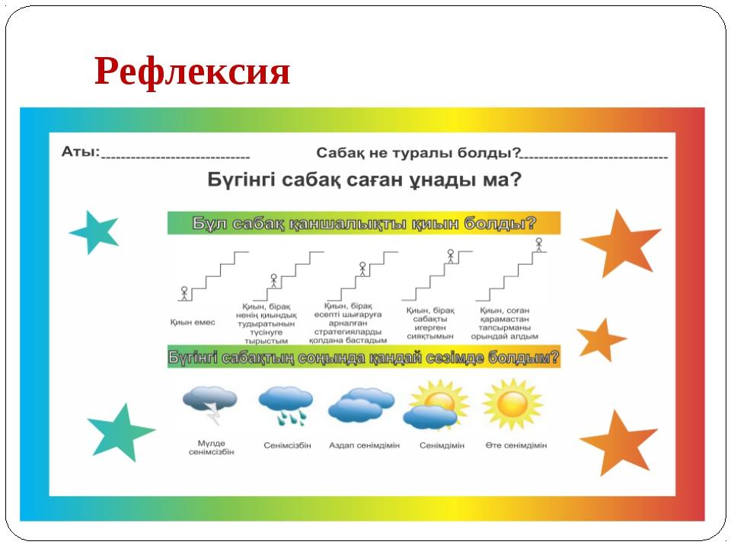  Үйге тапсырма. 7-тапсырма.77-бет.  Сабақ аяқталғаннан кейін қонақтар белсенді болған үш оқушыны марапаттайды. |  | Білім алушылар назарларын сабаққа аударады.  Топтарға бөлінеді.  Психологиялық жағымды ортаға қатысады.  Бейнебаянды көреді,сабақ тақырыбын болжайды, қосымша ақпараттармен танысады.  Кіру билетін толтырады.  Жаңа сөздермен танысады, сөз тіркесі мен сөйлемдер құрастырады.  Сканерлеу арқылы оқылымалды сұрақтарына жауап береді.  Екі топ бір-біріне тілектер тілейді.  Білім алушылар бейне сұрақтарға жұптасып жауап береді.  Кері байланыс жасайды.  Топта Менталды  карта толтырады.  Мәтіннің тақырыбын, мақсатты аудиториясын, стилін, автордың көзқарасын анықтайды.Топтық жұмысқа қатысып, өзара бағалайды.  Бірін-бірі бағалау  Мезгіл үстеулері ережесін еске түсіреді.  Мезгіл үстеулерін қатыстырып, ауызша сөйлем құрастырады.  Өзін- өзі бағалау.  Мәтіннен мезгіл үстеулерін анықтайды, жазбаша сөйлемдер құрастырады.  Кері байланыс жасайды.  Шығу билетін толтырады. |  | Мадақтау  Мадақтау  Жетістік баспалдағы  Жетілдіру парағы  Өзін -өзі бағалау  Бас бармақ | 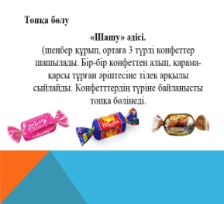    Сілтеме:  https://www.youtube.com/watch?v=lC-Frs8B_is  Видео МР4  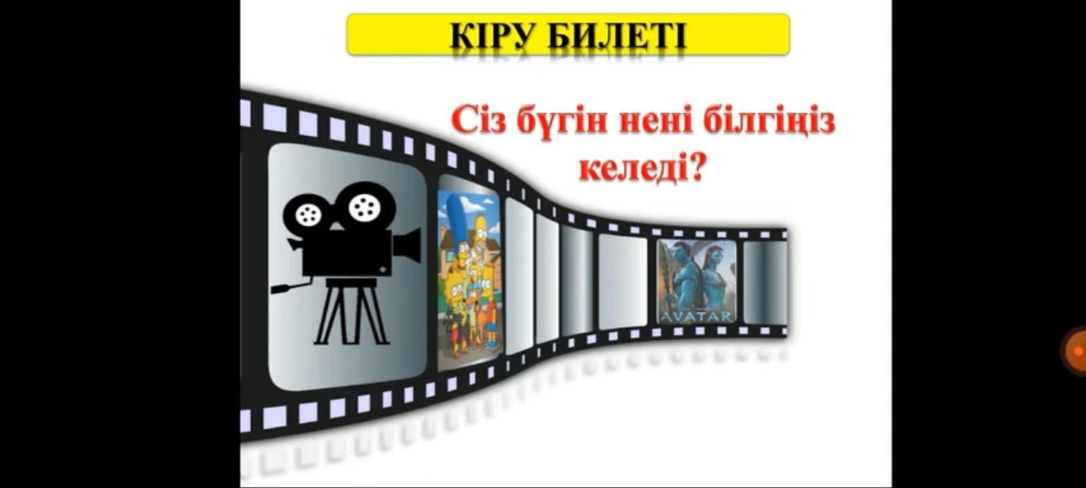  «Сыбыр сөз» жасырылған парақтар  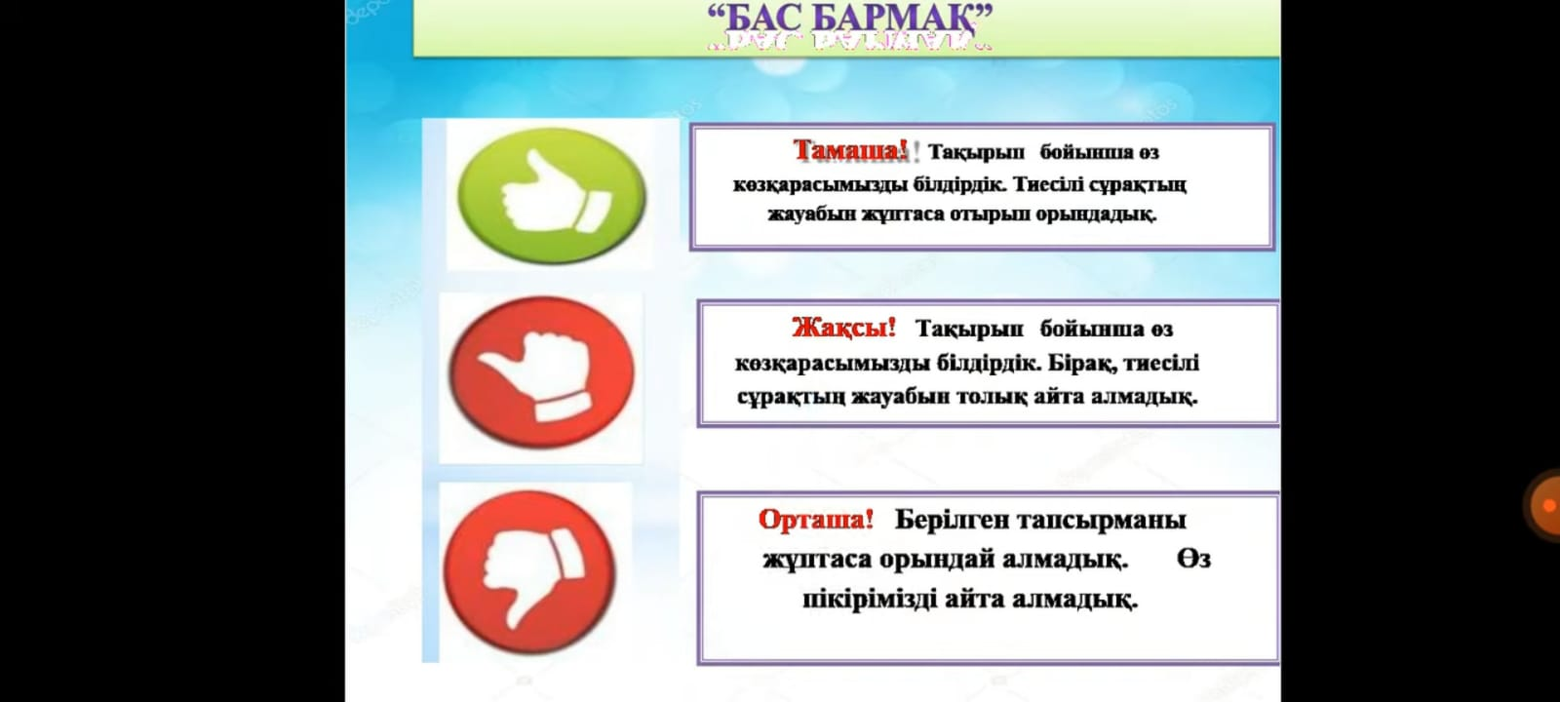  Бейне сұрақтар МР4  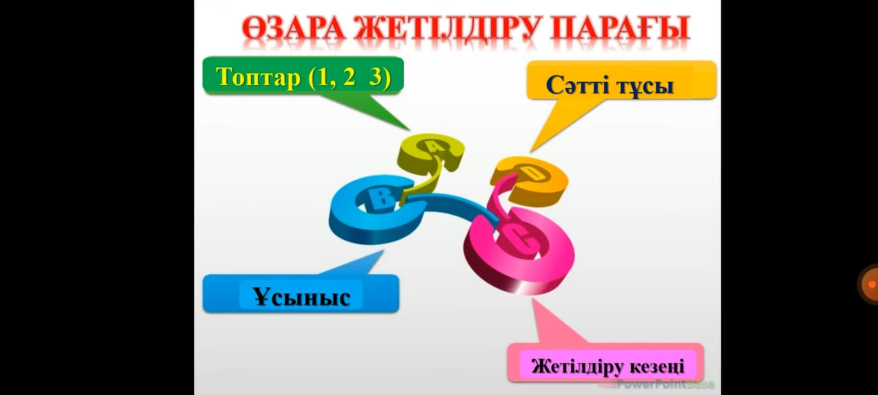    «Менталды карта» парақтары  А1, түрлі-түсті маркерлер, магниттер  Шығу билеті  Мезгіл үстеулері ережесі А3 формат  Қима қағаздар  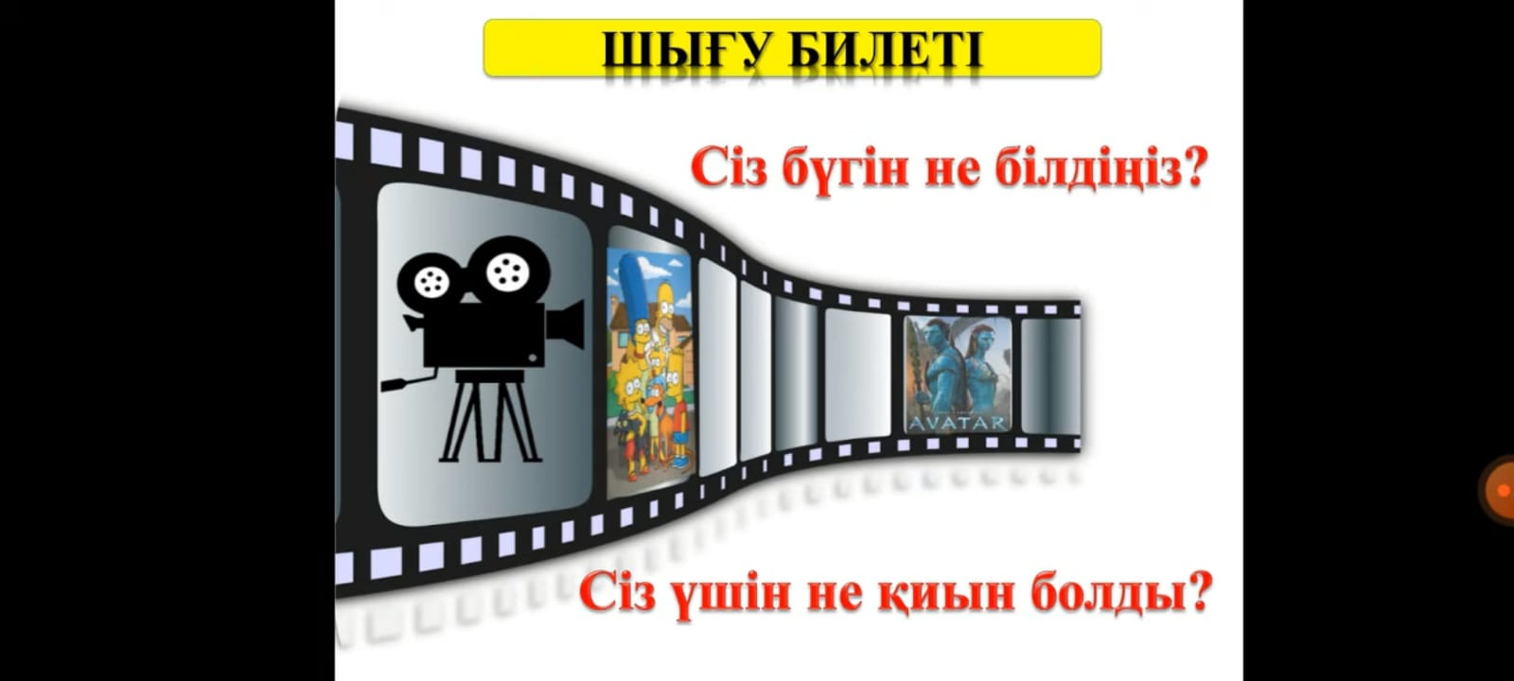
  Биыл | Президент күні
  Кешке | іс-шаралар
  Келесі жылы | Нұр-Cұлтанға
  Таңертең | қар
  Былтыр | сабақ
  Күзде | ауа- райы

Бағалау критерийі | Тапсырма № | Дескриптор | Балл
Бағалау критерийі | Тапсырма № | Білім алушы | Балл
Мәтіннің мақсатты аудиториясын,автордың негізгі ойын анықтайды. | «Сыбыр сөз» сұрақты сканерлеу  Бейне сұрақтарға жауап беру  Менталды карта | Жасырылған сұрақтарды анықтайды.  Сұрақтарға жауап береді;  Мәтінді мұқият оқиды;  Мәтін бойынша бейне сұрақтарға жауап береді  Мәтіннің аудиториясын анықтайды;  Мәтіннің тақырыбын анықтайды;  Мәтіннің стилін анықтайды;  Мәтіндегі автордың негізгі ойын анықтайды | 1  1  1  2  1  1  1  1
Мезгіл үстеулерін ауызша және жазбаша жұмыстарда қолданады. | 3-тапсырма  4-тапсырма | Мәтіннен мезгіл үстеулерін табады;  Мезгіл үстеулері мен сөз тіркестерін қатыстырып, ауызша сөйлем құрайды  Мезгіл үстеулерімен жазбаша сөйлемдер құрастырады. | 1  1  2
Барлық балл |  |  | 13 балл

Бағалау критерийі | Тапсырма № | Дескриптор | Балл
Бағалау критерийі | Тапсырма № | Білім алушы | Балл
Мәтіннің мақсатты аудиториясын,автордың негізгі ойын анықтайды. | «Сыбыр сөз» сұрақты сканерлеу  Бейне сұрақтарға жауап беру  Менталды карта | Жасырылған сұрақтарды анықтайды.  Сұрақтарға жауап береді;  Мәтінді мұқият оқиды;  Мәтін бойынша бейне сұрақтарға жауап береді  Мәтіннің аудиториясын анықтайды;  Мәтіннің тақырыбын анықтайды;  Мәтіннің стилін анықтайды;  Мәтіндегі автордың негізгі ойын анықтайды | 1  1  1  2  1  1  1  1
Мезгіл үстеулерін ауызша және жазбаша жұмыстарда қолданады. | 3-тапсырма  4-тапсырма | Мәтіннен мезгіл үстеулерін табады;  Мезгіл үстеулері мен сөз тіркестерін қатыстырып, ауызша сөйлем құрайды  Мезгіл үстеулерімен жазбаша сөйлемдер құрастырады. | 1  1  2
Барлық балл |  |  | 13 балл

Бағалау критерийі | Тапсырма № | Дескриптор | Балл
Бағалау критерийі | Тапсырма № | Білім алушы | Балл
Мәтіннің мақсатты аудиториясын,автордың негізгі ойын анықтайды. | «Сыбыр сөз» сұрақты сканерлеу  Бейне сұрақтарға жауап беру  Менталды карта | Жасырылған сұрақтарды анықтайды.  Сұрақтарға жауап береді;  Мәтінді мұқият оқиды;  Мәтін бойынша бейне сұрақтарға жауап береді  Мәтіннің аудиториясын анықтайды;  Мәтіннің тақырыбын анықтайды;  Мәтіннің стилін анықтайды;  Мәтіндегі автордың негізгі ойын анықтайды | 1  1  1  2  1  1  1  1
Мезгіл үстеулерін ауызша және жазбаша жұмыстарда қолданады. | 3-тапсырма  4-тапсырма | Мәтіннен мезгіл үстеулерін табады;  Мезгіл үстеулері мен сөз тіркестерін қатыстырып, ауызша сөйлем құрайды  Мезгіл үстеулерімен жазбаша сөйлемдер құрастырады. | 1  1  2
Барлық балл |  |  | 13 балл

